МИНИСТЕРСТВО ОБРАЗОВАНИЯ РФ

ВОРОНЕЖСКИЙ ГОСУДАРСТВЕННЫЙ УНИВЕРСИТЕТ

ГЕОЛОГИЧЕСКИЙ ФАКУЛЬТЕТ
КАФЕДРА ГИДРОГЕОЛОГИИ, ИНЖЕНЕРНОЙ ГЕОЛОГИИ И ГЕОЭКОЛОГИИ

КУРСОВАЯ РАБОТА

на тему:

“ПРЕДВАРИТЕЛЬНАЯ ОЦЕНКА ЗАПАСОВ ПОДЗЕМНЫХ ВОД МЕСТОРОЖДЕНИЯ “РОСТАНЬ” (г.Борисоглебск)”

Работу выполнил: Карпенко С.Г.
Научный руководитель:
доцент Зинюков Ю.М.

Воронеж 2005 г.

ОГЛАВЛЕНИЕ

ВВЕДЕНИЕ 4 стр.

ФИЗИКО-ГЕОГРАФИЧЕСКИЙ ОЧЕРК 5-6 стр.
  - Административное и географическое положение 5 стр.
  - Климат района 5 стр.
  - Гидрологическая характеристика района 5-6 стр.
- ГЕОЛОГИЧЕСКОЕ СТРОЕНИЕ РАЙОНА 7-15 стр.
2.1 Стратиграфия 7-14 стр.
2.2 Тектоника 14 стр.
2.3 История геологического развития 14-15 стр.
- ГИДРОГЕОЛОГИЧЕСКИЕ УСЛОВИЯ РАЙОНА РАБОТ 16-22 стр.
- ПРЕДВАРИТЕЛЬНАЯ ОЦЕНКА МЕСТОРОЖДЕНИЯ
ПОДЗЕМНЫХ ВОД 23-36 стр.
4.1 Краткие сведения о месторождении подземных вод “Ростань” 23-25 стр.
4.2 Схема размещения скважин 26-27 стр.
4.3 Характеристика качества подземных вод 27-29стр.
4.4 Схематизация гидрогеологических условий района 30-34 стр.
4.5 Расчет эксплуатационных запасов месторождения подземных вод “Ростань” 34-37 стр.
ЗАКЛЮЧЕНИЕ 38 стр.
ЛИТЕРАТУРА 39 стр.

ГРАФИЧЕСКИЕ ПРИЛОЖЕНИЯ 40 стр.

Рис. 1.
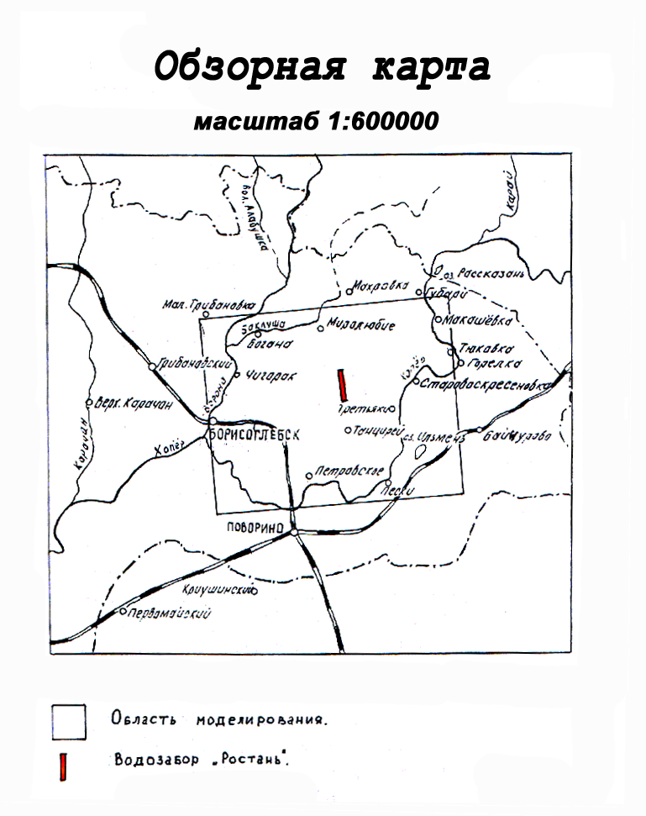

Введение
Основу данной курсовой работу составили материалы производственной практики, пройденной в ФГУП “Воронежгеология” в июне-июле 2005г. в рамках второй очереди первого этапа работ “Изыскание дополнительных источников водоснабжения г. Борисоглебска Воронежской области на участке «Ростань»”.
Целью работы является оценка гидродинамических и химических параметров водоносных горизонтов месторождения с точки зрения удовлетворения потребностей в централизованном хозпитьевом водоснабжении г. Борисоглебска (с потребностью около 52 тыс. м³/сут) [6] .
Месторождение “Ростань” располагается в 15 км восточнее Борисоглебска, в пределах развития неогеновой палеодолины. Относится к типу месторождений в речных долинах, подтипу B – древние погребенные долины.
Особый интерес представляет средне-верхнефаменский водоносный терригенно-карбонатный комплекс (D₃ fm₂₋₃). Полученные результаты по водообильности девонских отложений, а также удовлетворение данных подземных вод требованиям САНПиН 2I4559 “Вода питьевая” позволяют рассматривать этот комплекс в качестве эксплуатируемого для проектных водозаборов (при условии расположения водозаборов в осевой части неогеновой палеодолины с коэффициентами фильтрации от 30 до 100 м/сут).
В данной работе предпринята попытка прогнозной оценки запасов месторождения при условии среднего дебита каждой скважины (из 14-ти проектного водозабора) равной 3140-3150 м³/сут, а также корреляция максимальных расчетных понижений, полученных методами математического моделирования и путем расчета для однородного неограниченного пласта при постоянном дебите скважин.

ФИЗИКО-ГЕОГРАФИЧЕСКИЙ ОЧЕРК
1.1 Административное и географическое положение
В географическом отношении район работ расположен в пределах Окско-Донской равнины, в междуречье рек Ворона и Хопер. Месторождение “Ростань” располагается в 15 км к востоку от города Борисоглебска. В административном отношении район работ расположен в Борисоглебском районе Воронежской области. Ближайшими населенными пунктами являются город Борисоглебск, села Миролюбие, Чигорак, Богана, Танцыреи, Третьяки. В экономическом отношении район является промышленно-сельскохозяйственным. Промышленность представлена предприятиями по переработке продуктов сельского хозяйства и сосредоточена в городе Борисоглебске. С запада на восток район работ пересекает асфальтированное шоссе Воронеж-Борисоглебск-Балашов. Колхозы, совхозы и фермерские хозяйства связаны между собой сетью проселочных и асфальтированных дорог.

1.2 Климат района
Климат района характеризуется жарким и сухим летом и умеренно холодной зимой. Самым теплым месяцем в году является июль, самым холодным – январь. Абсолютный минимум температуры воздуха достигает (-41˚ С), абсолютный максимум (+43˚ С). Средняя продолжительность периода с температурой выше 10 градусов составляет 153 дня. Территория работ относится к зоне недостаточного увлажнения. Максимум осадков приходится на июль. В теплый период выпадает около 70% осадков. Весной количество осадков невелико, летом оно наибольшее. Осадки холодного периода в виде снежного покрова в результате таяния являются источником пополнения запасов грунтовых вод. Количество осадков в холодный период составляет 170-190 мм. Осадки, выпадающие в теплый период, расходуются главным образом на испарение. Средняя декадная высота снегового покрова колеблется от 5 до 19 см. Запасы воды в виде снега составляют от 22 до 61 мм.

1.3 Гидрологическая характеристика района
Основной водной артерией района работ является река Ворона. Это равнинная река, приток реки Хопер. Характеризуется высоким паводком и низкой меженью. Долина реки имеет асимметричное строение: правый берег крутой и обрывистый, левый пологий, местами заболоченный. Ширина реки 40-50 м. Основной источник питания реки Ворона у города Борисоглебска за счет таяния снегов в весенний период, и в меньшей мере летние дожди. Основной фазой режима реки является весеннее половодье. Вскрытие реки Ворона происходит на подъеме весеннего половодья и в среднем ледоход длится 5-9 дней. В северо-западной части района работ располагаются два левых притока реки Ворона – р. Богана и р. Чигорак. Протяженность рек незначительна – до 15 км. Ширина русла 5-12 м, ширина поймы 120-400 м. В летний период реки почти полностью пересыхают.

ГЕОЛОГИЧЕСКОЕ СТРОЕНИЕ РАЙОНА
2.1 Стратиграфия
В геологическом строении район работ располагается на северо-восточном крыле Воронежской антеклизы - надпорядковой структуры Восточно-Европейской платформы.
В строении этой структуры принимают участие два крупных структурно-формационных мегакомплекса: нижний - доплитный (доплатформенный) мегакомплекс сложен сильно дислоцированными образованиями кристаллического фундамента и верхний – плитный, отделенный от плитного резким угловым несогласием и сложенный пологозалегающими осадочными и осадочно-вулканогенными породами девонской, каменноугольной, юрской, меловой, палеогеновой, неогеновой и четвертичной систем.
Плитный, палеозойско-кайнозойский, структурно-формационный мегакомплекс имеет на территории работ повсеместное распространение. Мощность мегакомплекса 600 м. В составе его выделяются два структурных комплекса: палеозойский и мезо-кайнозойский.
Палеозойский комплекс представлен морскими терригенно-карбонатными породами среднего и верхнего девона и турнейского визейского и башкирского ярусов нижнего и верхнего карбона.
Залегает палеозойский комплекс на эродированной поверхности кристаллического фундамента, перекрыт трансгрессивно залегающим на нем мезо-кайнозойским комплексом.
Девонская система D
Верхний отдел D₃
Фаменский ярус D₃fm
Верхнефаменский подъярус D₃fm₃
Ранее в исследуемом районе отложения подъяруса не расчленялись на более дробные стратиграфические единицы. На данном этапе работ было решено разделить отложения подъяруса на следующие подразделения, которые будут максимально соответствовать практическим задачам (снизу вверх по разрезу): задонско-елецкая подтолща мамонской толщи (D₃zd-el), лебедянско-плавская подтолща мамонской толщи (D₃lb-pl), озерская и хованская свиты нерасчлененные (D₃os+D₃hv). В составе верхнефаменского подъяруса также выделяются еще более дробные гидрогеологические подразделения.
Отложения верхнефаменского подъяруса, залегая повсеместно на породах олецкого горизонта, на дневную поверхность не выходят. Глубина залегания кровли составляет 90-170м. Сложен подъярус внизу неравномерно глинистыми известняками, в верхней части неоднократно чередующимися микрозернистыми однородными и конгломератовидными известняками и доломитами. Известняки трещиноватые, прослоями кавернозные, мощность 75 м.
Меловая система K
Нижний отдел K1
Валанжинский ярус K₁v
Валанжинские отложения имеют повсеместное развитие и залегают с размывом на девонских и каменноугольных породах. Перекрываются аптскими и неогеновыми образованиями. Глубина залегания кровли валанжинского яруса 70-150 м в погребенных долинах. Литологический состав довольно хорошо выдержан по площади и представлен мелкозернистыми песками с прослоями глин. Мощность отложений составляет 10-25 м.
Аптский ярус K₁a
Отложения залегают на валанжинских породах и развиты хорошо, за исключением центральной части описываемого района. Здесь они уничтожены эрозионным врезом переуглубленной части неогеновой палеодолины. Глубина залегания кровли аптского яруса изменяется от 65 до 95м. Отложения представлены песками, содержащими прослои алевритов, реже глин и песчаников. В основании толщи преобладают алевриты и глины, а прослои песков и песчаников имеют подчиненное значение. Пески серые с зеленоватым оттенком, мелко- и тонкозернистые, кварцевые, слюдистые. Алевриты зеленовато-серые с линзовидными прослоями кварцево-глауконитовых песков. Глины темно-серые до черных довольно плотные алевритистые. Общая мощность 30-45м.
Альбский ярус K₁al
Отложения альбского яруса распространены в восточной части изучаемого района и залегают на породах аптского возраста. Представлены толщей переслаивающихся песков и алевритов. В верхней части разреза встречаются прослои песчаников мощностью до 1,5 – 3м. Пески серые, грязно-серые, со слабым зеленоватым оттенком, мелкозернистые, кварцевые, слабослюдистые. Алевриты темно-серые, серые, слюдистые, глинистые. Песчаники темно-серые, серые, мелко-среднезернистые, плотные, на отдельных участках окремненные. Общая мощность альбских отложений до 35м.
Неогеновая система N
Отложения неогенового возраста распространены только в пределах развития погребенной палеодолины, пересекающей район работ в субмеридианальном направлении. Ширина палеодолины в районе работ изменяется от 11,5 до 16 км, переуглубленной части 2,7 – 7,2 км.
Миоцен N₁
Средний подъярус N²₁
Ламкинская свита N²₁lm
Терновская подсвита N²₁tr
Представлена отложениями уваровских и тамбовских слоев. Уваровские слои заполняют осевую наиболее интенсивно врезанную часть погребенной палеодолины. Тамбовские слои заполняют погребенную ложбину шире. Залегают они с размывом на меловых отложениях.
Глубина залегания днища долины изменяется от 60 м на бортах до 110 м в переуглубленной части, что соответствует абсолютным отметкам +45- +7 м. Литологически терновские отложения представлены песками с прослоями глин и глинистых алевритов. Пески от серых до угольно-черных, иногда с зеленоватым оттенком, среднезернистые. В основании тамбовских и уваровских слоев нередко залегают прослои гравия и гальки, пород мезозоя (сидерита, кварца, кремня) мощностью от 1 до 7 м. Глины темно-серые, темно-коричневые. Мощность глин незначительна: 2-3 м. В верхней части тамбовских отложений располагается мощная пачка глин темно-коричневых, темно-серых, с прослоями глинистых песков. Глины распространены не повсеместно. Мощность глин 2-10 м.
Характерной особенностью терновских отложений является наличие многочисленных углефицированных растительных остатков.
Общая мощность ламкинских отложений достигает 70 м в осевой части палеодолины и уменьшается к бортам от 20-30 до полного выклинивания.
Горелкинская свита N³₁gr
Представлена отложениями дегтянских (N³₁dg) и комсомольских (N³₁km) слоев. Распространены ограничено и залегают на альбских отложениях. Литологически представлены в нижней части песками, в верхней части переслаиванием песков и глин. Пески кварцевые с желтоватым, коричневатым и зеленоватым оттенком. В верхней части пески тонкие, а внизу средне- и крупнозернистые с маломощными прослоями грубого песчаного и гравийного материала, представленного кварцем, известняком, кремнем. Глины серые, редко коричневатые, жирные, грубо сланцеватые, ожелезненные. Глубина залегания подошвы отложений составляет 32-35 м. Абсолютная отметка 117-119 м. Общая мощность горелкинских отложений не превышает 16,5 м.
Плиоцен N₂
Верхний подъярус N³₂
Белогорская свита N³₂bg
Отложения белогорской свиты выполняют верхнюю часть разреза неогеновой палеодолины и перекрываются нижнечетвертичными аллювиальными отложениями.
В разрезе белогорских отложений выделяются несколько наложенных друг на друга эрозионно-аккумулятивных ритмов, каждый из которых начинается пачкой песков мощностью до 10 м, часто с галькой кварца и кремния в основании, вверх по разрезу сменяющийся пачкой суглинков и глин, иногда с растительными остатками. Мощность белогорских отложений изменяется от 8 до 20-30 м.
Верхнеплиоценовые элювиальные образования eN³₂
Элювиальные образования развиты ограниченно в южной части района работ. Залегают на белогорских отложениях, перекрываются нижнечетвертичными отложениями. Характерной чертой элювиальных образований является яркая окраска пород: розовато-желтая, мясо-красная, оранжево-красная. Литологически они представлены переслаиванием супесей, суглинков сильно запесоченных и песков плохо сортированных, мелко-среднезернистых.
Глубина залегания подошвы верхнеплиоценовых отложений составляет 19-28 м, мощность отложений – 5,5 – 6 м.
Четвертичная система Q
Плейстоцен I-II
Нижнечетвертичные отложения Q_{I}
Донской горизонт. Ледниковые отложения морены gIdns
Отложения представлены разнозернистыми песками с небольшим количеством обломков осадочных и изверженных пород. Распространены в северной и южной частях описываемой территории. Подошва отложений залегает на глубине 4,5 – 15 м. Литологически морена представлена тяжелыми суглинками, глинами с незначительными прослоями супесей.
Общая мощность 8-15 м.
Южноворонежская серия нерасчлененная. Аллювиальные и озерные отложения aIlju
Отложения широко распространены на описываемой территории, отсутствуя в местах глубоких эрозионных врезов. Южноворонежские отложения вложены в уже разработанные плиоценовые долины с наложением на белогорские слои. Серия представлена песками, супесями и глинами. Пески серые, иногда с зеленоватым оттенком, мелко- и среднезернистые с прослоями грубозернистых песков, с мелкой галькой кварца, песчаника, кремня. Глины серые до черных.
Общая мощность отложений составляет в среднем около 12-20 м.
Среднечетвертичные отложения Q_{II}
Московский горизонт
Аллювиальные отложения третьей (a₃IIms) и четвертой (a₄IIm) надпойменных террас
Аллювиальные отложения развиты на значительной части района и отсутствуют в долинах рек Ворона и Хопер. Залегают на неогеновых и южно-воронежских породах. Аллювий представлен песчано-глинистой толщей. Пески серые, среднезернистые, с включениями гравия кварца, с прослоями суглинков в верхней части разреза. Суглинки коричневые и серые, в различной степени песчанистые, переходящие в глины песчанистые. Мощность аллювия составляет от 5 до 20 м.
Верхнечетвертичные отложения Q_{III}
Микулинский горизонт
Аллювиальные отложения aIIImk
Микулинские отложения развиты в долинах рек Хопер и Ворона и литологически представлены аллювиальными фациями. Разрез начинается базальным горизонтом, представленным песками разнозернистыми с гравием и галькой осадочных пород, реже суглинков. Выше по разрезу – переслаивания песков мелкозернистых с суглинками. Общая мощность микулинских отложений 10-36 м.
Валдайский надгоризонт
Нижневалдайский горизонт
Аллювиальные отложения второй надпойменной террасы (высокий уровень) a¹₂IIIv₁
Аллювиальные отложения второй надпойменной террасы развиты в западной части района (долина реки Ворона) и юго-восточной (долина реки Хопер). Отложения представлены песками, глинами и суглинками и отличаются повышенной глинистостью. Мощность аллювия достигает 16 м.
Средневалдайский и верхневалдайский горизонты
Аллювиальные отложения первой надпойменной террасы a₁IIIv₂₋₃
Аллювиальные отложения первой надпойменной террасы развиты отдельными участками в долинах рек Ворона, Хопер и Чигорак. Представлены песками серыми, буровато-серыми, мелко- и среднезернистые, кварцевые, глинистые. Мощность составляет 13-14 м.
Голоцен Q_{IV}
Cовременные аллювиальные отложения a_{IV}
Аллювий слагает поймы всех рек, ручьев и крупных балок. Он имеет двучленное строение – верхняя часть его сложена суглинками, глинами, нижняя сложена песками. Суглинки, слагающие поймы, серые до черных, рыхловатые с прослоями песков. Пески русловой фации серые до белых, местами с обильным содержанием гумуса, разнозернистые.
Мощность современного аллювия изменяется в пределах первых метров в верховьях рек до 10-14 м в долине р. Ворона.
2.2 Тектоника
Район работ находится в пределах северо-восточного склона Воронежской антиклизы. В строении антиклизы различается два основных структурных этажа. Нижний сложен резко дислоцированными метаморфизированными породами архея, нижнего и среднего протерозоя. Верхний сложен спокойно залегающими осадочными породами девонского, каменноугольного, мелового, неогенового и четвертичного возраста.
По данным электроразведки, сейсмопрофилирований и материалами структурного бурения установлено, что поверхность докембрийского фундамента погружается в северо-восточном и восточном направлениях. Средняя величина погружений составляет 8-10м/км.
Девонские отложения в связи с общим падением на восток и северо-восток последовательно сменяют друг друга в том же направлении от древних к более молодым. Их средний уклон составляет 7м/км.
Каменноугольные отложения имеют такой же наклон слоев. Их мощность наращивается в направлении падения, то есть к северо-востоку.
Нижнемеловые отложения имеют моноклинальные залегания. Отсутствие верхнемеловых отложений свидетельствует о наличии здесь поднятия в верхнемеловую эпоху.
В неотектонической структуре территория является районом мощной неогеновой и четвертичной аккумуляции и находится в пределах Окско-Донской впадины. Границы этой впадины совпадают с разломами в кристаллическом основании и флексурными перегибами в осадочном чехле.

2.3 История геологического развития
Окончательное формирование Воронежского кристаллического массива произошло в среднем протерозое. В рифейское время на описываемой территории обозначалась зона устойчивого погружения, осложненная крупными разломами. Сюда сносились водными потоками продукты разрушения и выветривания выведенных на дневную поверхность пород. В ряжское время и первую половину морсовского времени территория претерпела медленное погружение и покрылась водами мелкого внутриконтинентального бассейна, сильно засоленного.
В середине морсовского времени начался энергичный принос разнозернистого песчаного материала, осаждавшегося в среде, обогащенной карбонатами Ca и Mg.
В мосоловское время уровень суши резко понизился и рассматриваемую территорию покрыло неглубокое море нормальной солености с переменным гидродинамическим режимом. В черноярское время вновь наблюдаются признаки обмеления моря и частичного его исчезновения.
В старооскольское время море было очень неглубоким, с меняющимся гидродинамическим режимом. В конце старооскольского времени повсеместно усилился принос преимущественно алевритистого материала.
Верхнедевонская эпоха ознаменовалась тремя крупными циклами седиментации – нижнефранским, верхнефранским, фаменским. Каждый цикл начинается отложениями мелководных, песчано-глинистых осадков лагунного и прибрежно-морского типа. Они сменяются карбонатными илами неглубокого моря.
В среднекаменноугольный период область испытала поднятия, повлекшие размыв значительной части каменноугольных отложений.
В неокоме произошло опускание территории с отложениями мелководных морских осадков. В середине альба на описываемой территории распространилось море.
Отсутствие верхнемеловых отложений свидетельствует о значительных поднятиях в это время. Начиная с миоцена, здесь происходит постепенное оформление депрессии с усилением поднятия в предкривоборское время.
Среднечетвертичный период характеризуется относительной стабильностью тектонического режима и преобладанием процессов аккумуляции. В верхнечетвертичную эпоху происходит переоформление современных контуров гидросети и углубление речной долины (образование третьей, второй и первой надпойменной террас).
В современную эпоху наблюдается дальнейшее развитие рельефа и гидрографической сети. Широко развито образование оврагов и оползней.
III. ГИДРОГЕОЛОГИЧЕСКИЕ УСЛОВИЯ РАЙОНА РАБОТ
На участке работ развиты водоносные горизонты и комплексы четвертичного, неогенового, мелового и девонского возрастов. Ниже приводится их краткая характеристика.
Водоносный современный аллювиальный горизонт (aIV)
Развит в пределах всех рек, ручьев и крупных балок. Водовмещающими породами служат пески разнозернистые с гравием и галькой в основании. Мощность обводненного аллювия в долинах р. Хопер и Ворона достигает 10-12 м, на малых реках и ручьях уменьшается до 1 м. Горизонт безнапорный, абс. Отметки уровня (+85)-(+97) м. Верхний водоупор отсутствует, вследствие чего горизонт подвержен поверхностному загрязнению. Нижний водоупор также отсутствует и горизонт гидравлически взаимосвязан с нижележащими водоносными горизонтами. Коэффициенты фильтрации пород составляют 0,1-5 м/сут, возрастая в долинах рек Ворона и Хопер до 16-20 м/сут.
По химическому составу воды преимущественно гидрокарбонатные натриево-кальциевые с минерализацией 0,2-0,9 мг/дм³.
Питание горизонта осуществляется за счет инфильтрации атмосферных осадков и речных вод в период паводка, а также за счет подтока из смежных водоносных горизонтов. Дренируется горизонт реками. Воды современного горизонта мало пригодны для централизованного водоснабжения вследствие затопления пойм в паводковый период и повышенной агрессивности подземных вод (пойменный ряд водозабора “Чигорак”). В то же время современный горизонт широко используется местным населением с помощью колодцев.

Водоносные среднечетвертичный аллювиальный (а II) и южноворонежский аллювиально-озерный (аIIj) горизонты.
Эти горизонты представляют здесь единую гидравлическую толщу общей мощностью от 2 до 15 м. Они сложены аллювиальными песками, их обводненная мощность составляет 5-14м. Воды безнапорные. Глубина залегания уровня 11-34 м от поверхности земли, что соответствует отметкам (+96) - (+99)м.
По химическому составу, воды гидрокарбонатные, сульфатно-гидрокарбонатные кальциевые, магниево-кальциевые с минерализацией 0,2-0,9 г/дм³. Дебиты эксплуатационных скважин 2-4 л/с при понижении 10 м. Удельные дебиты скважин изменяются от 0,04 до 4,3 л/с, преимущественно составляя 0,1-1,5 л/сут. Коэффициенты фильтрации среднечетвертичных отложений изменяются в пределах 0,6-10 м/сут достигая в отдельных случаях 30 м/сут; коэффициенты фильтрации южноворонежских отложений ниже и составляют 0,8-1,6м/сут. Горизонты могут представлять практический интерес для организации небольших централизованных водозаборов лишь при совместной эксплуатации с нижележащими неогеновыми горизонтами и комплексами.
Водоносный белогорский терригенный горизонт (N₂³ bg).
Развит в центральной части рассматриваемого района. Приурочен к озерно-аллювиальным отложениямм плиоцена, выполняющим вместе с подстилающими миоценовыми отложениями глубокую погребенную палеодолину.
Водовмещающими породами служат крупнозернистые пески, в верхней части мелко- и
среднезернистые, общей мощностью 10 - 30 м. В кровле и подошве встречаются прослои глин, служащих водоупором, невыдержанным в плане и в разрезе. На этих участках воды приобретают слабый напор - от 3,3 до 15,7 м. На участках отсутствия верхних водоупоров воды безнапорные имеют прямую гидравлическую связь с южноворонежским и среднечетвертичным водоносными горизонтами. Отсутствие выдержанного нижнего водоупора обуславливает также связь с водоносными уваровско-тамбовским и апт-альбским терригенными горизонтами. В пределах участка разведки уровень воды устанавливается на глубине 23 - 35м от поверхности земли, что соответствует абсолютным отметкам (+97 - (+99) м. Из скважины №4р, пробуренной на участке разведки получен дебит 4,4 л/с при понижении 8,4 м. Коэффициенты фильтрации составляют 1,0-1,1 м/сут.
Питание горизонта осуществляется за счет инфильтрации атмосферных осадков через толщу четвертичных отложений. Разгрузка происходит в реки через смежные четвертичные горизонты. По химическому составу воды гидрокарбонатные кальциево-магниевые, магниевые и натриево-кальциевые, реже сульфатно-гидрокарбонатные магниевые, с минерализацией до 1г/дм³. Белогорский горизонт в районе работ эксплуатируется одиночными скважинами в с. с. Танцырей, Миролюбие.
Водоносный уваровско-тамбовский терригенный
горизонт (N₁² uv-tm).
Горизонт приурочен к нижней части неогеновой палеодолины. Водовмещающими являются мелко-среднезернитстые пески, в подошве горизонта - гравелистые. Мощность водовмещающих отложений не выдержана по площади и изменяется от 1-25 м в бортовых частях палеодолины до 45 м в ее переуглубленной части. В верхней части разреза встречаются прослои глин мощностью 2-6 м, а в осевой части палеодолины их мощность увеличивается от 7,3 м на южном фланге проектного водозабора (скв. №57р.э.) и до 13,8 м на северном (скв. №51р.э.). Эти глины создают условный водоупор до 48м. В прибортовых частях палеодолины глины отсутствуют и здесь осуществляется гидравлическая взаимосвязь уваровско-тамбовского терригенного горизонта с вышележащим белогорским. Нижним водоупором служат нижнеаптские глины мощностью 20-25м, отсутствующие в пере углубленной части палеодолины. Здесь уваровско-тамбовский горизонт связан с нижезалегающим берриас-барремским, а в бортовых частях со смежным апт-альбским комплексами. Уваровско-тамбовский горизонт отличается высокой водообильностью и рассматривается как один из возможных источников централизованного водоснабжения г.Борисоглебска.
Дебит опробованных скважин достигает 8-13 л/с при понижении 3-13 м соответственно. Коэффициенты фильтрации изменяются в широких пределах: от 0,9м/сут до 79,бм/сут. Максимальные значения приурочены к переуглубленной части палеодолины, где по данным кустовых откачек Кф составляет 38,4-79,6м/сут. По химическому составу воды сульфатные и гидрокарбонатно-сульфатные с минерализацией 03-0,4 г/дм³ и имеют удовлетворительное качество.
Водоносный апт-альбский терригенный
горизонт ( k₁ a-al).
Водоносный апт-альбский терригенный горизонт на участке работ развит практически повсеместно, отсутствует лишь в переуглубленной части палеодолины. Воды приурочены к песчаным отложениям, мощность которых по мере углубления неогенового вреза уменьшается с 30м до 0,1 м. Выдержанный верхний водоупор отсутствует. На отдельных участках он представлен глинистыми разностями четвертичных, неогеновых и самих альбских отложений. Нижним местным водоупором служат глины апта мощностью до 17м. Этим водоупором они изолируются от нижележащего слабоводоносного локально-водоупорного берриасс-барремского терригенного комплекса. Водоупор отсутствует лишь в переуглубленной части палеодолины, где уваровско-тамбовский горизонт залегает непосредственно на берриасс-барремских водовмещающих песчаных отложениях. Абсолютные отметки подошвы водоупора - (+11) - (+25)м, кровли - (+1-35) - (+62)м.
Апт-альбский горизонт эксплуатируется одиночными скважинами с удельными дебитами 0,2-3 м/с. Коэффициенты фильтрации изменяются в пределах 0,2-10м/сут. По химическому составу воды пресные (минерализация 0,4-0,6г/дм³) сульфатно-гидрокарбонатные натриево-магниевые.
Слабоводоносный локально-водоупорный берриасс-барремский терригенный комплекс (K₁ b-br).
Комплекс на описываемой территории развит повсеместно. Водовмещающими являются мелкозернистые чистые пески валанжинского возраста мощностью 15-25м, в пределах переуглубленной палеодолины мощность комплекса уменьшается до 3,6 - 10м. Верхним водоупором служат аптские глины, отсутствующие в переуглубленной части палеодолины. Здесь берриасс-барремский комплекс гидравлически взаимосвязан с уваровско-тамбовским. Нижний водоупор, представленный валанжинскими песчаными глинами, также не выдержан по простиранию и отсутствует на большей части изученной площади. На участке проектного водозабора он вскрыт как на северном, так и на южном флангах. Мощность водоупорных глин составляет 3,4-5,6м.
Удельные дебиты скважин не превышают 1,0л/с. Коэффициенты фильтрации по данным одиночных и кустовых откачек изменяются от 4,3 до 6,9м/сут, достигая в отдельных скважинах в северной части территории 25-27,4м/сут. Воды по химическому составу сульфатно-гидрокарбонатные смешанные по катионному составу. Минерализация подземных вод в целом по площади составляет 0,6-0,9г/дм³, достигая в северной части территории 1,39 г/дм³.

Водоносный средне-верхнефаменский терригенно-карбонагный
комплекс (D₃ fm₂₋₃)
Залегает под слабоводоносным берриасс-барремским терригенным комплексом, Приурочен к кавернозным и трещиноватым известнякам озерской и хованской свит верхнего девона.
Общая мощность комплекса изменяется с запада на восток, по мере погружения девонских пород в северо-восточном направлении, от 15 до 130 м. Глубина залегания его кровли изменяется от 100 до 160м, что соответствует абсолютным отметкам (+8)-(+15)м. На участке проектного водозабора кровля известняков вскрыта на глубине 121,0 м на северном северном 136,4, на южном флангах, абсолютные отметки кровли составляют (+2,6) - (-6,4) м. Вскрытая мощность водовмещающих известняков 30-31м, при этом наиболее активная зона трещиноватости приурочена к верхней части толщи, мощностью 12-15м. Верхним водоупором служат валанжинские глины, нижним - прослои аргиллитоподрбных глин мощностъю до 4 м. Воды напорные, величина напора составляет 96 - 104 м. Уровень устанавливается на глубине 24,6 - 32,5 м от поверхности земли (а. о. 97,5 - 99,0 м). Водоносный комплекс отличается высокой водообильностью в пределах зоны развития неогеновой палеодолины, особенно в ее переуглубленной части. Здесь при опробовании скважин №№ 43р, 51р.э., 57р.э. были получены дебиты от 15 л/с до 58 л/с при понижениях 2,2 - 23,6 м. Удельные дебиты при этом составили 1,4 - 5,0 л/с на северном фланге проектного водозабора и 25,8 л/с - на южном.
Высокая водообильность известняков объясняется их сильной трещиноватостью в
пределах площади развития переуглубленной части палеодолины (обычно приуроченных к зонам повышенной тектонической активности) и, как следствие, активной гидравлической связью с неогеновой толщей. За пределами переуглубленной части палеодолины удельные дебиты скважин уменьшаются и составляют от 1,0л/с (скважина №47 - 0,9км от переуглубленной части палеодолины) до 0,01л/с (скважина №48 - 8,0км от перуглубленной части палеодолины). Коэффициенты фильтрации изменяются также в широких пределах: от 1 до 45-70м/сут. Максимальные значения приурочены к переуглубленной части палеодолины.
По химическому составу в пределах переуглубленной части палеодолины воды гидрокарбонатные магниево-кальцевые с минерализацией 0,4 - 0,5 г/дм³.
Химический состав воды в скважинах, пробуренных в бортовых частях палеодолины, где происходит подпитывание из берриасс-барремского горизонта, идентичен составу берриасс-баремских вод. Здесь воды характеризуются как сульфатно-гидрокарбонатные кальциево-магниевые смешанные по катионам с минерализацией 0,4 –0,6 г/дм³ (скв. №№ 46-47). По качеству воды и в бортовых, и в центральных частях палеодолины отвечают требованиям СаНПиНа. Лишь в 10 км к северо-востоку от участка разведки «Ростань» в 1979 году, при разведке участка «Махровский» были вскрыты хлоридные воды с минерализацией 1,9 г/дм³. При проведении работ второй очереди бурением разведочной скважины №60р будет уточнена граница развития минерализованных вод.
Водоносный нижнефаменский карбонатно-терригенный
комплекс (D₃fm₁).
Залегает под целевым комплексом на глубине 152-168м. Представлен переслаиванием небольших прослоев известняков с аргиллитоподобными глинами. Прослой глин, залегающий в кровле нижнефаменской толщи изолирует, этот водоносный комплекс от вышележащего. Характеризуется низкой водообильностью и удовлетворительным качеством воды. В пределах месторождения “Ростань” он не изучался, будет опробован на второй очереди работ разведочной скважиной № 62р. При этом будет изучена взаимосвязь девонских комплексов и изменение химизма подземных вод в разрезе.

- ПРЕДВАРИТЕЛЬНАЯ ОЦЕНКА ЗАПАСОВ МЕСТОРОЖДЕНИЯ ПОДЗЕМНЫХ ВОД
4.1 Краткие сведения о месторождении подземных вод “Ростань”
На территории Борисоглебского района в период с 1964 по 1983 гг. проводились различные гидрогеологические изыскания источников водоснабжения и была выполнена групповая гидрогеологическая и инженерно-геологическая съемка масштаба 1:200 000. По результатам съемочных работ к востоку от г.Борисоглебска была откартирована неогеновая палеодолина, простирающаяся в субмеридиональном направлении и дана подробная характеристика всех водоносных горизонтов. При этом девонские горизонты были охарактеризованы как бесперспективные для хозпитьевого водоснабжения вследствие низкой водообильности и высокой минерализации воды.
Для водоснабжения г.Борисоглебска и мелких населенных пунктов используются только четвертичные, неогеновые и меловые водоносные горизонты. Они и рассматривались как целевые при проведении Воронежской ГГЭ в 1987-1990 гг. поисков и предварительной разведки дополнительных источников водоснабжения г. Борисоглебска. По результатам разведочных работ был выделен перспективный участок “Ростань”, расположенный в 15 км от водопотребителя, в пределах которого оценены эксплуатационные запасы подземных вод уваровско-тамбовского горизонта (по легенде 1978 г. – ламкинский подгоризонт – N₁²lm). Эксплуатационные запасы подземных вод уваровско-тамбовского горизонта составили 44 тыс. м³/сут, в том числе категории A+B - 6 тыс. м³/сут, C₁ - 38 тыс. м³/сут. Девонские водоносные горизонты при этом детально не изучались. Лишь на последнем этапе предварительной разведки, при сооружении гидрогеологических кустов на целевой уваровско-тамбовский горизонт, было пробурено две разведочные скважины №№ 42р, 43р на нижележащий средне-верхнефаменский комплекс. Скважины были пробурены с целью оценки качества подземных вод девонских комплексов и возможности подтягивания минерализованных вод девона к водозабору. Результаты опробования средне-верхнефаменского водоносного комплекса показали его высокую водообильность в пределах переуглубленной части неогеновой палеодолины и тесную гидравлическую связь с вышезалегающим водоносным уваровско-тамбовским горизонтом. При этом минерализация вскрытых девонских вод не превысила 0,5 г/дм³.
Учитывая полученные результаты по водообильности девонских отложений, при составлении проекта на детальную разведку месторождения “Ростань”, кроме работ по переводу запасов из категории C₁ в категории A+B, были предусмотрены работы по изучению средне-верхнефаменского горизонта. Эти работы предусматривали оценку изменения химического состава и фильтрационных свойств верхнедевонских известняков за пределами неогенового разреза. В процессе выполнения ТОО “Воронежгидросервис” по договору с ОКС администрации Борисоглебска бурения 5 разведочных скважин №№ 45-49 вкрест развития неогеновой палеодолины была подтверждена перспективность девонских отложений как источника централизованного хозпитьевого водоснабжения. Из-за прекращения финансирования проведение детальной разведки было остановлено и объем выполненных работ ограничился бурением и опробованием пяти вышеупомянутых скважин.
В соответствии с «Программой геологоразведочных работ на территории Воронежской области на 1999 г.», ГГП «Воронежгеология» в марте 1999 г. приступило к составлению ПСД на детальную разведку месторождения «Ростань». По предложению ГГП «Воронежгеология» проведение работ на участко «Ростань» было разбито на два этапа: на первом этапе изучается средне-верхнефаменский комплекс, на втором - уваровско-тамбовский комплекс (см. рис. 2).
Первый этап работ разбит на 2 очереди: I очередь - оценка прогнозных запасов водоносного средне-верхнефаменского терригенно-карбонатного комплекса , II очередь - оценка эксплуатационных запасов этого комплекса. При получении положительных результатов по работам первой очереди, при отрицательных - работы второго этапа.
К настоящему времени выполнены работы I очереди первого этапа, начаты работы второй
очереди (2005 год), которые замедлились вследствие недостатка финансирования.

4.2 Схема размещения скважин

Рис. 2
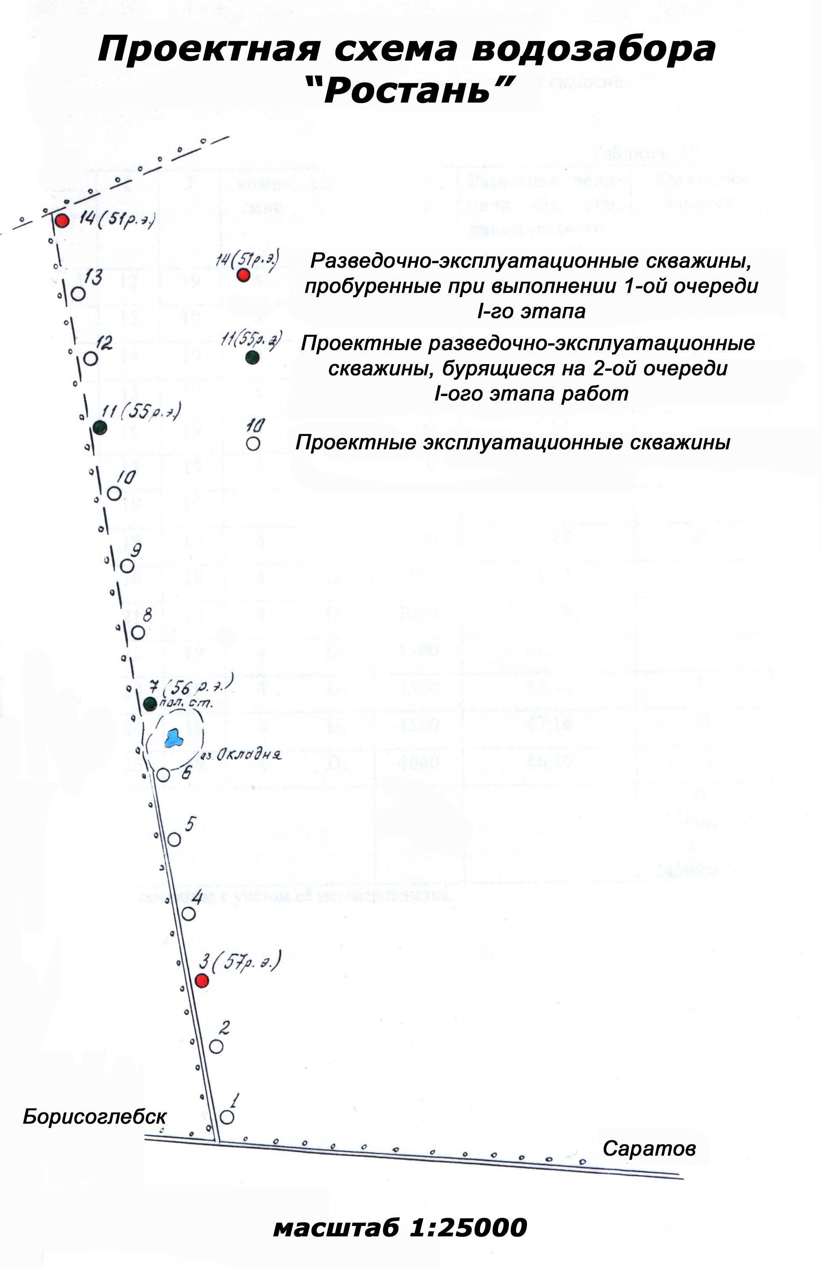
Как следует из схемы (на рис.2), проектный водозабор состоит из 14 скважин, располагающихся на расстоянии 300-400 м друг от друга. Общая протяженность ряда скважин проектируется в пределах 5 км с севера на юг (почти в меридианальном направлении). Суммарный дебит скважин составит порядка 44000 м³/сут.
4.3 Характеристика качества подземных вод
По химическому составу воды средне-верхнефаменского водоносного горизонта в пределах переуглубленной части палеодолины гидрокарбонатные магниево-кальциевые с минерализацией 0,4-0,5 г/дм³. По качеству воды и в бортовых, и в центральной частях палеодолины отвечают требованиям СанПиНа. Наиболее новая информация о химическом составе вод представлена в анализах на основе проб скважины 56 р.э. (таблицы 1 и 2).

Таблица №1. Результаты полного химического анализа воды из скважины 56 р.э. | Формула химического состава
 | Карбонат-ион |  | <0.6
 | Гидрокарбонат-ион |  | 323.0
 | Нитриты |  | <0.003
 | Нитраты |  | <0.1
 | Сульфаты |  | 34.0
 | Хлориды |  | 9.0
 | Железо |  | 0.2
 | Магний |  | 16.0
 | Кальций |  | 75.0
 | Аммимак |  | <0.05
 | Калий |  | 2.0
 | Натрий |  | 19.0
 | Сухой остаток (вычисл.) |  | 323.0
 | Общая минерализация |  | 484.0
 | Кремниевая кислота |  | 6.20
 | Окисляемость пермангантная |  | 0.08
 | Жесткость некарбонатная
 | Жесткость карбонатная (мг-экв/дм³) |  | 5.06
 | Жесткость общая (мг-экв/дм³) |  | 5.06
 | Водородный показатель |  | 7.31
 | Цветность, градус |  | 10.0
 | Мутность |  | 5.9
 | Вкус и привкус, балл
 | Запах, балл |  | 1.0 земл.
 | Глубина залегания водоносного горизонта | до | 160,3
 | Глубина залегания водоносного горизонта | от | 131,8
 | Индекс водоносного горизонта |  | D₃fm₂₋₃
 | № скважины |  | 56 р.э.
 | № п/п |  | 1

Таблица №2. Результаты определения микрокомпонентов в пробах воды из скважины 56 р.э. | Полифосфаты |  | <0,01
 | Фенолы |  | <0,0005
 | Нефтепродукты |  | <0,02
 | Cпав |  | <0,015
 | Cd |  | <0,0008
 | Hg |  | <0,0003
 | Co |  | <0,025
 | Ni |  | <0,005
 | Ba |  | <0,05
 | B |  | <0,05
 | Cr |  | <0,01
 | Br |  | <0,005
 | I |  | <0,02
 | Pb |  | <0,003
 | Mo |  | <0,0003
 | F |  | 0,31
 | Cu |  | 0,02
 | Mn |  | 0,11
 | Zn |  | 0,01
 | Al |  | <0.02
 | Глубина залегания водоносного горизонта | до | 160,3
 | Глубина залегания водоносного горизонта | от | 131,8
 | Индекс водоносного горизонта |  | D₃fm₂₋₃
 | № скважины |  | 56 р.э.
 | № п/п |  | 1

4.4 Схематизация гидрогеологических условий района
Участок «Ростань» расположен на водоразделе р.р.Хопер и Ворона, являющихся естественными дренами. Предыдущими исследованиями установлена тесная взаимосвязь между всеми гидрогеологическими подразделениями, развитыми в районе работ и единство режимообразующих факторов. Формирование эксплуатационных режимов средне-верхнефаменского водоносного комплекса будет происходить преимущественно за счет перетока из вышележащего уваровско-тамбовского горизонта, который в свою очередь, взаимосвязан с белогорским и четвертичными горизонтами и комплексами. Разгрузка последних осуществляется в долины рек.
В связи с вышеизложенным, внешние границы модели на западе, юге и востоке ограничены естественными дренами - нижнее течение р.Ворона - р.Хопер - которые в модели реализованы как граничные условия III рода (H/Q связанные функциональной зависимостью) (рис. 3).

Рис. 3
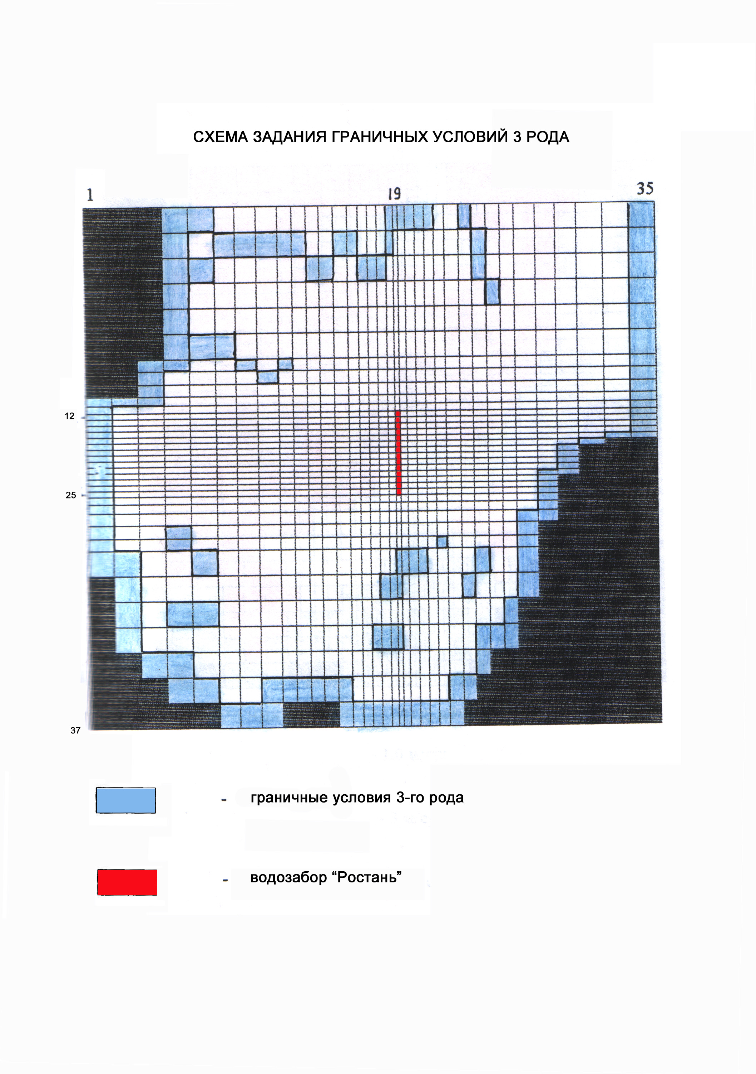
Северная граница модели была удалена за пределы возможной области развития депрессионной воронки в питающем уваровско-тамбовском горизонте и реализована граничные условия II рода (Q=const=0).
Разработка модели осуществлялась на планшете масштаба 1:50000. Площадь моделирования была разбита на блоки имеющие размеры от 350м • 350м до 1850м •1500м.
Минимальные размеры блоков модели приурочены к району проектируемого водозабора
и обусловлены необходимостью реализации в модели проектных эксплуатационных скважин. Максимальные размеры блоков - к краевым частям модели (в связи с этим здесь отмечаются отклонения модельного и фактического положения русел моделируемых поверхностных водотоков). Всего было задано 37 блоков по оси J (строки) и
35 блоков по оси I (столбцы). Общее количество блоков расчетной модели составило 1295. Общая площадь моделирования составила 41,2x30,9 км=1273км².
Фильтрационные свойства гидрогеологических подразделений развитых в районе изучены в незначительном объеме и приурочены в основном к первым от поверхности горизонтам и к краевым частям модели. В связи с этим выделение зон с различными коэффициентами фильтрации выполнено на основе общегеологических условий развития тех или иных отложений с учетом имеющихся результатов определения Кф по одиночным и кустовым откачкам.
При разработке математической модели в разрезе было выделено 4-е основных водоносных комплекса:
- в первый комплекс включены все водоносные и водоупорные отложения четвертичного, неогенового и мелового возрастов, залегающие выше аптекою водоупора;
второй комплекс модели представлен глинами аптского возраста;
- третий комплекс представлен валанжинскими песчано-глинистыми отложениями; четвертый комплекс модели - известняками вернедевонского возраста.
С целью реализации в модели ламкинского водоупора, в составе первого комплекса
выделено три слоя. Таким образом, в вертикальном разрезе моделируемой территории
выделено - 6 слоев:
1 слой (Q + N₂bg) состоящий из гидравлически взаимосвязанных между собой и поверхностными водотоками гидрогеологических подразделений:
- современный аллювиальный горизонт;
- верхнечетвертичный аллювиальный горизонт; - нижнечетвертичный (южно-воронежский) аллювиальный горизонт; - белогорский терригенный горизонт.
Данный слой развит по всей моделируемой территории. Плановая неоднородность фильтрационных свойств первого слоя отражена в выделении 5 зон с коэффициентами фильтрации от 1 до 30 м/сут. Максимальные значения Кф приурочены к верхнечетвертичным аллювиальным отложениям, минимальные - к области развития южно-воронежского горизонта.
2 слой (N₁lm) представлен глинами тамбовского возраста имеющими повсеместное распространение в центральной части модели. В пределах развития данного водоупора выделено две зоны с Кф - 0,1 и 0,5м/сут, которые отражают фациальную изменчивость отложений. Минимальное значение Кф приурочено к центральной части области развития тамбовских глин, максимальное - к южной и северной частям, где глины залегают в виде маломощных прослоев в толще песков.
3 слой (n₁+k₁а) включает в себя водоносные уваровско-тамбовский терригенный горизонт. Плановая фациальная неоднородность отложений реализована в выделении 5-ти зон с Кф от 5 до 40м/сут. Максимальные Кф приурочены к области развития переуглубленной части неогеновой палеодолины. По мере уменьшения мощности неогеновых отложений и, соответственно, увеличения мощности отложений апта альба, уменьшался и Кф. Первые три слоя модели объединены в единый комплекс и имеют общий статический уровень.
4 слой модели (K₁a) представлен водоупорными глинами аптского возраста, распространенными практически по всей области моделирования, за исключением переуглубленной части неогеновой палеодолины (m=0м). По всей области развития аптского водоупора задан Кф = 0,01 м/сут.
5 слой модели ( K₁v) представлен песчано-глинистыми отложениями валанжинского яруса. Данный слой развит на всей площади моделирования, минимальная мощность его отмечается в пределах переуглубленной части неогеновой палеодолины. В плане было выделено 4 зоны с коэффициентами фильтрации от 15 до 0,5м/сут. Максимальное значение К_{Ф}=15м/сут приурочено к участку разведки «Махровский». Минимальное значение приурочено к восточной части территории, к области погружения кровли девонских известняков, где происходит увеличение мощности валанжинских глин.
6 слой модели (D₃) - представлен известняками целевого средне-верхнефаменского водоносного комплекса и развит по всей области моделирования. Вскрытая мощность отложений достигает 30м, однако результаты резистивиметрии показали, что мощность зоны наиболее активной трещиноватости не превышает 15 м и приурочена она к верхней части разреза. В связи с этим, мощность шестого слоя модели по всей территории была задана равной 15 м. Плановая фильтрационная неоднородность этого слоя была реализована в отношении нескольких зон с коэффициентами фильтрации от 0,1 до 75м/сут. Максимальные значения приурочены к переуглубленной части палеодолины.

4.5 Расчет эксплуатационных запасов месторождения подземных вод “Ростань”
Учитывая сложные геолого-гидрогеологические условия участка работ, в ФГУП «Воронежгеология» прогнозная оценка эксплуатационных запасов месторождения “Ростань” была подсчитана методами математического моделирования. При разработке математической модели в разрезе выделялось четыре основных водоносных горизонта, причем с целью реализации ламкинского водоупора, в составе первого комплекса было выделено три слоя. Таким образом, в вертикальном разрезе моделируемой территории выделено 6 слоев.
Проведённые расчёты подтвердили возможность отбора 44000м³/сут воды на участке «Ростань» из средне-верхнефаменского терригенно-карбонатного комплекса верхнего девона. Максимальное расчетное понижение по намечаемому к эксплуатации комплексу составляет 25,4м, по питающему - 23,7м (при допустимом понижении для питающего пласта - 42,9м). Ущерб поверхностному стоку p.p. Хопёр и Ворона не превысит 1,5% от минимального меженного их расхода Разработанная геофильтрационная модель района работ обладает достаточно большим запасом прочности, так как при решении прогнозных задач задано низкое значение гравитационной водоотдачи для первого модельного комплекса и не учитывается приток подземных вод поступающий с северо-восточной границы района.
В силу сложности характера вычислений с использованием специализированных программных средств, автору данной курсовой работы не было возможности проверить точность результатов. Был выбран косвенный метод прогнозной оценки эксплуатационных запасов месторождения: путем пересчетов на основе более простой модели работы водозабора, абстрагируясь от тесной связи с уваровско-тамбовским водоносным комплексом, наличия напора в средне-верхнефаменском водоносном горизонте, а также различного дебита каждой из 14-ти скважин проектного водозабора. Во внимание принимались только основные гидродинамические параметры.
Расчетные данные:
H = 30 м (мощность безнапорного пласта);
K = 75 м/сут (коэффициент фильтрации);
Т = 957 м²/сут (коэффициент водопроводности);
a_{y} = 1,8*10⁴ м²/сут (коэффициент уровнепроводности);
n = 14 скважин (количество скважин в ряду);
2σ = 461 м (ср. расстояние между скважинами);
длина линейного ряда = 5950 м.
Допустимое понижение S_{доп}=15 м.
Расчет производится по формуле:
, где:
Q_{сум.} – суммарный расход всех взаимодействующих скважин водозабора м³/сут.
Q₀ – дебит наиболее нагруженной скважины, работающей в центре водозабора, для которой определяется понижение уровня, м³/сут.
Q₁ …. Q_{n} – дебиты скважин, вызывающих срезки, расположенных на расстоянии r₁ …. R_{n}
R_{n} – приведенный радиус водозабора, определенный по формуле R_{n}=1,5, где t – расчетный срок эксплуатации водозабора = 10000 сут.
Q_{сум} принимаем равным 44000 м3/сут (заявленная потребность), тогда Q₁ … Q₂ == 3143 м³/сут.
r₀ = 0,2 м (скв. №7 – 56 р.э.);
r₁ = 337,5 м (скв. №8 – проектная);
r₂ = 675 м (скв. №9 – проектная);
r₃ = 1012,5 м (скв. №10 –проектная);
r₄ = 1350 м (скв. №11 – 55 р.э.);
r₅ = 2130 м (скв. №12 – проектная);
r₆ = 2910 м (скв. № 13 – проектная);
r₇ = 3700 м (скв. № 14 – 51 р.э.);
r₈ = 375 м (скв. № 6 – проектная);
r₉ = 750 м (скв. №5 - проектная);
r₁₀ = 1125 м (скв. № 4 – проектная);
r₁₁ = 1500 м (скв. №3 – 57 р.э.);
r₁₂ = 1875 м (скв. №2 –проектная);
r₁₃ = 2250 м (скв. №1 – проектная).
Тогда:
= 30 – 16 =14 м.
Таким образом, было получено понижение, не превышающее допустимого.

Заключение
В результате произведенных исследований было установлено:
- По качественным характеристикам воды средне-верхнефаменского водоносного комплекса удовлетворяют требованиям СаНПиН.
- Количественные характеристики данного комплекса изучались с использованием схемы будущего водозабора из 14-ти скважин с совокупным дебитом 44000 м³/сут двумя методами: моделированием в программном комплексе MCG (создан в МГУ, кафедра гидрогеологии) и относительно простым схематичным методом оценки расчета водозаборных сооружений в однородном неограниченном пласте при постоянном дебите скважин. В первом случае, максимальное понижение составило 23 м при допустимых 42, во втором – 14 м при допустимых 15-ти.
Учитывая несовершенство любой математической модели вследствие невозможности учесть все факторы, определяющие гидродинамику, задача подтверждения одних расчетов другими изначально не ставилась. Целью расчетов было показать, что максимальное понижение центральной скважины водозабора в обоих случаях окажется меньше допустимого, то есть водозабор с его экономико-технологическими характеристиками сможет без проблем функционировать заданное расчетами время (10000 суток). А, следовательно:
- задача хозпитьевого водоснабжения г. Борисоглебска с потребностью 52000 м³/сут может быть решена в соответствии с планом за счет использования ресурсов месторождения «Ростань» (44000 м³/сут). Оставшиеся потребности могут быть удовлетворены водами неогеновых и четвертичных водоносных комплексов городского водозабора «Чигорак».

ЛИТЕРАТУРА
А. Опубликованная:
- Боревский Б.В., Дробноход Н.И., Язвин Л.С. “Оценка запасов подземных вод”, Киев, Выща школа, 1989 г. – 407 с.
- Климентов П.П., Кононов В.М. “Методика гидрогеологических исследований”, Москва, Высшая школа, 1989 г. – 448 с.
- Мироненко В.А. “Динамика подземных вод”, Москва, Недра, 1983 г. – 357 с.
- Плотников Н.И. “Поиски и разведка пресных подземных вод”, Москва, Недра, 1985 г. – 370 с.
- Жернов И.Е. “Динамика подземных вод”, Киев, Вища школа, 1982 г. – 324 с.
Б. Фондовая:
- Заключение о результатах работ первой очереди I этапа по объекту «Изыскание дополнительных источников водоснабжения г. Борисоглебска Воронежской области на участке «Ростань»», г. Воронеж, 2001 г.

ГРАФИЧЕСКИЕ ПРИЛОЖЕНИЯ:
- Гидрогеологическая карта масштаба 1:50000, совмещенная с картой фактического материала;
- Гидрогеологические разрезы по линиям I-I, II-II;
- График колебания дебита и динамического уровня в скважине 56 р.э. и др. данные по скважине;
- Иллюстрированное приложение работ на участке месторождения “Ростань”;
- Моделирование работы проектного водозабора, использующего ресурсы средне-верхнефаменского водоносного комплекса;
- Геологическая карта района работ масштаба 1:200000 с разрезом.

